第2课时 补集
课后训练巩固提升
1.已知全集U={1,2,3,4,5,6},A={1,2,6},B={2,4,5},则(∁_{U}A)∩B等于( )
A.{4,5} B.{1,2,3,4,5,6}
C.{2,4,5} D.{3,4,5}
解析:∵∁_{U}A={3,4,5},∴(∁_{U}A)∩B={4,5}.
答案:A
2.设全集U={1,3,5,7,9},集合A={1,|a-5|,9},∁_{U}A={5,7},则a的值是( )
A.2 B.8 C.-2或8 D.2或8
解析:∵A∪(∁_{U}A)=U,∴|a-5|=3,
∴a=2或a=8.
答案:D
3.设全集为R,集合A={x|0<x<2},B={x|x≥1},则A∩(∁_{R}B)等于( )
A.{x|0<x≤1} B.{x|0<x<1}
C.{x|1≤x<2} D.{x|0<x<2}
解析:∵B={x|x≥1},∴∁_{R}B={x|x<1}.
∵A={x|0<x<2},
∴A∩(∁_{R}B)={x|0<x<1}.故选B.
答案:B
4.(多选题)下列结论正确的有( )
A.A∪⌀=⌀
B.∁_{U}(A∪B)=(∁_{U}A)∪(∁_{U}B)
C.A∩B=B∩A
D.∁_{U}(∁_{U}A)=A
解析:对于A,A∪⌀=A,故A错误;
对于B,∁_{U}(A∪B)=(∁_{U}A)∩(∁_{U}B),故B错误;
对于C,A∩B=B∩A,故C正确;
对于D,∁_{U}(∁_{U}A)=A,故D正确.故选CD.
答案:CD
5.(多选题)已知U=R,A={x|x>0},B={x|x≤-1},则下列运算正确的是( )
A.A∩(∁_{U}B)={x|x>0}
B.A∪(∁_{U}B)={x|x>-1}
C.B∩(∁_{U}A)={x|x≤-1}
D.B∪(∁_{U}A)={x|x>0}
解析:∵∁_{U}A={x|x≤0},∁_{U}B={x|x>-1},
∴A∩(∁_{U}B)={x|x>0},A∪(∁_{U}B)={x|x>-1},
B∩(∁_{U}A)={x|x≤-1},B∪(∁_{U}A)={x|x≤0}.
答案:ABC
6.设A,B是R的两个子集,对于x∈R,定义:m=$\left\{\begin{matrix}0\text{,}x\text{∉}A\text{,} \\ 1\text{,}x\text{∈}A\text{,}\end{matrix}\right.$
n=$\left\{\begin{matrix}0\text{,}x\text{∉}B\text{,} \\ 1\text{,}x\text{∈}B\text{.}\end{matrix}\right.$若A⊆B,则对任意x∈R,m(1-n)= ;若对任意x∈R,m+n=1,则A,B的关系为 .
解析:∵A⊆B,∴当x∉A时,m=0,m(1-n)=0;
当x∈A时,必有x∈B,即m=n=1,m(1-n)=0.
综上,m(1-n)=0.
∵对任意x∈R,m+n=1,
∴m,n的值一个为0,另一个为1,即当x∈A时,必有x∉B,或当x∈B时,必有x∉A,
∴A,B的关系为A=∁_{R}B.
答案:0 A=∁_{R}B
7.某班共30人,其中15人喜欢篮球运动,10人喜欢乒乓球运动,8人两项运动都不喜欢,则喜欢篮球运动但不喜欢乒乓球运动的人数为 .
解析:(方法一)如图,全班同学组成集合U,喜欢篮球运动的组成集合A,喜欢乒乓球运动的组成集合B,则A∩B中的人数为15+10+8-30=3,所以喜欢篮球运动但不喜欢乒乓球运动的人数为15-3=12.
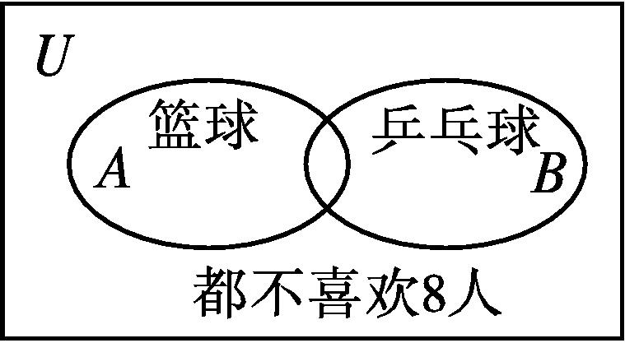
(方法二)设所求人数为x,则只喜欢乒乓球运动的人数为10-(15-x)=x-5.
可得15+x-5=30-8,解得x=12.
答案:12
8.已知全集U={x|1≤x≤5},A={x|1≤x<a},若∁_{U}A={x|2≤x≤5},则a= .
解析:∵A∪(∁_{U}A)=U,∴A={x|1≤x<2},∴a=2.
答案:2
9.已知全集U=R,集合A={x|-5<x<5},B={x|0≤x<7},求:
(1)A∩B; (2)A∪B; (3)A∪(∁_{U}B);
(4)B∩(∁_{U}A); (5)(∁_{U}A)∩(∁_{U}B).
解:(1)如图①,A∩B={x|0≤x<5}.
(2)如图①,A∪B={x|-5<x<7}.
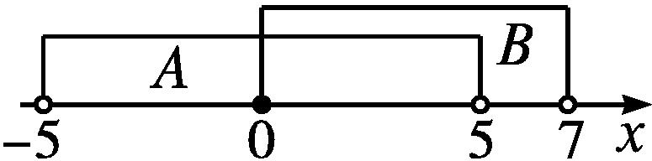
图①
(3)如图②,
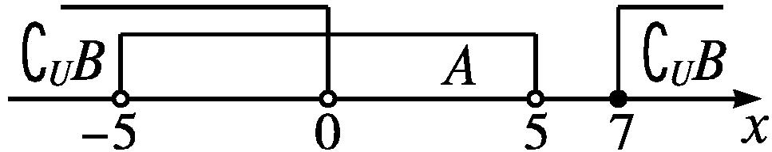
图②
∁_{U}B={x|x<0,或x≥7},
A∪(∁_{U}B)={x|x<5,或x≥7}.
(4)如图③,
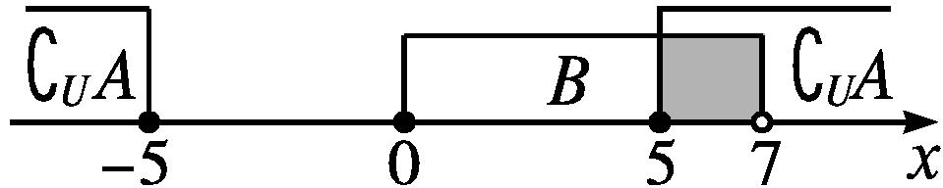
图③
∁_{U}A={x|x≤-5,或x≥5},B∩(∁_{U}A)={x|5≤x<7}.
(5)(方法一)∁_{U}B={x|x<0,或x≥7},∁_{U}A={x|x≤-5,或x≥5},
如图④,
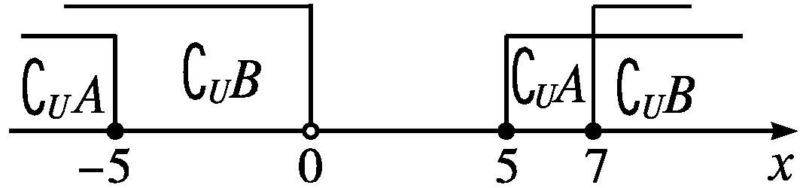
图④
(∁_{U}A)∩(∁_{U}B)={x|x≤-5,或x≥7}.
(方法二)(∁_{U}A)∩(∁_{U}B)=∁_{U}(A∪B)={x|x≤-5,或x≥7}.
10.已知全集U=R,集合A={x|-2≤x≤5},B={x|a+1≤x≤2a-1},且A⊆(∁_{U}B),求实数a的取值范围.
解:若B=⌀,则a+1>2a-1,则a<2,
此时∁_{U}B=R,即A⊆(∁_{U}B);
若B≠⌀,则a+1≤2a-1,即a≥2,
此时∁_{U}B={x|x<a+1,或x>2a-1},
由于A⊆(∁_{U}B),如图,
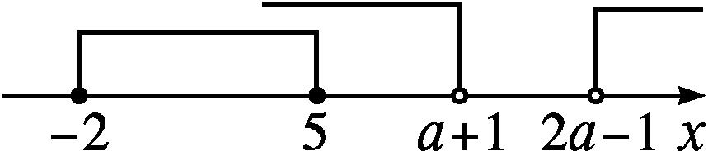
则a+1>5,即a>4.
故实数a的取值范围为{a|a<2,或a>4}.

